ZOOM İLE DERSLERE BAĞLANTI ADIMLARI
- Zoom uygulamasını indirip kurmuş olmalısınız.
- Cep Telefonları ve tabletlere yönelik Androidlerde Google Play Store, İOS’larda AppleStore uygulamasından indirmelisiniz.
- Bilgisayara indirmek için linke tıklayınız.(https://zoom.us/download)

- Dersin başlama günü ve saati geldiğinde Dersin Adı ve yanında 10 basamaklı “Meeting ID” yazan bir sayı var, bu sayıyı üzerine basıp seçerek kopyalayın.

- Zoom uygulamasını açınız.
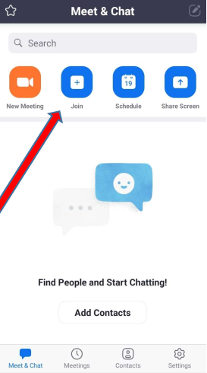 | - Gmail üzerinden giriş yapabilir ya da mail adresinizle kayıt olabilirsiniz.  - Kayıt olursanız Meet & Chat bölümündeyken yan resimdeki ekran görünür.  - Derse katılmak için “Join” yazan kısma tıklayınız.  - İsterseniz hiç kayıt olmadan da ZOOM kullanabilir ve derslere katılabilirsiniz.  - Kayıt olmadan giriş yapacaksanız programı kurduktan sonra direk olarak “Join a Meeting” yazısına tıklayınız.

- Ekrana aşağıdaki görüntü gelmelidir.
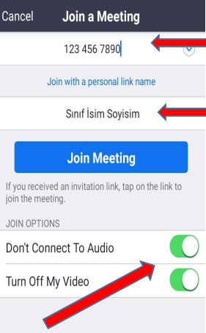 | Ekranda en üst kısımda Meeting ID yazan yere basılı tutarak daha önceden kopyaladığınız 10 basamaklı ZOOM Meeting ID rakamını yapıştırın.  Orta kısımda bulunan kısma Sınıfınızı Adınızı Soyadınızı muhakkak doğru olarak yazınız. Aksi halde öğretmen sizi ders kabul etmeyecektir.  En Altta "Dont Connect To Audio" ile sesinizi kapatmalı ve  “Turn Off My Video" yazan yerlere tıklayarak video görüntünüzü kapatmalısınız.  Buralar resimdeki gibi yeşil olmalı. Bu işaretler kameranızı ve mikrofonunuzu kapalı tutmak için gereklidir.

Tüm alanları doldurduktan sonra “Join Meeting” butonuna basınız.

- Sonraki sayfada sizden derse katılabilmek için şifre isteyecektir.
(Şifre size okul tarafından SMS yolu ile iletilecektir.Kimse ile paylaşmayınız.)
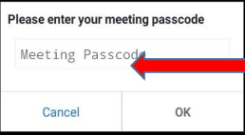
- Derse katılma bildiriminiz öğretmeninize iletilecektir.
Öğretmen sizi ders kabul ettiğinde ders katılmış olacaksınız.
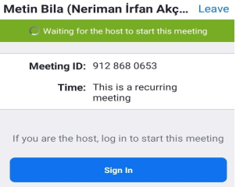

- Her yeni ders başında derslere ait 10 basamaklı ZOOM Meeting ID yi kopyalayıp bu işlemleri tekrarlayacaksınız.
- Derslerde yoklama alınacaktır.
- Derse katılamayanlar okula gelerek yardımcı olunacaktır.
- Sınavlar okulda yapılacaktır.
- Haberi olmayan arkadaşlarınıza bilgi veriniz.

